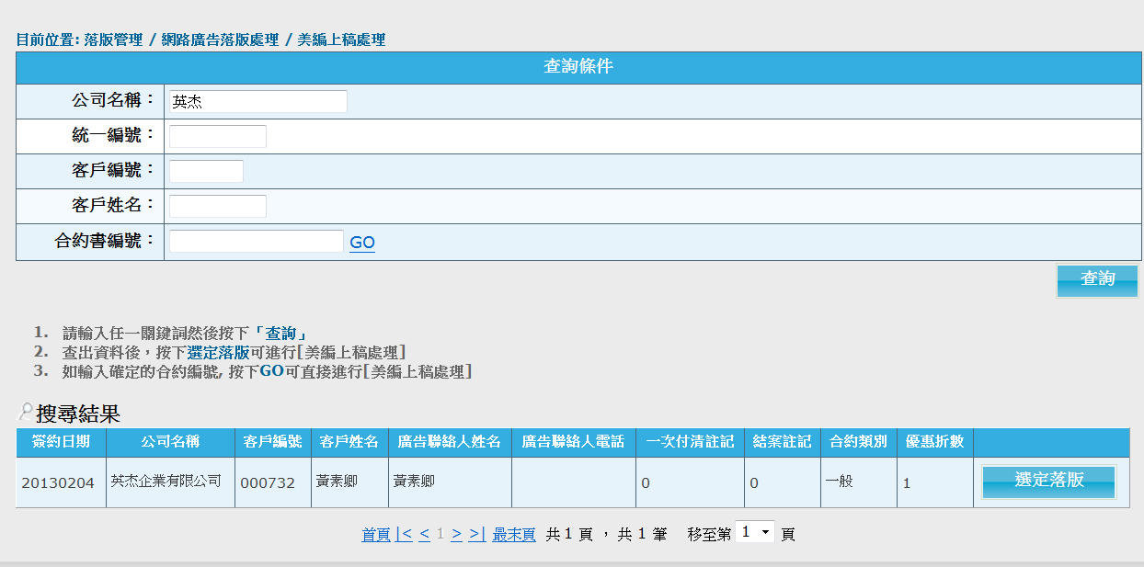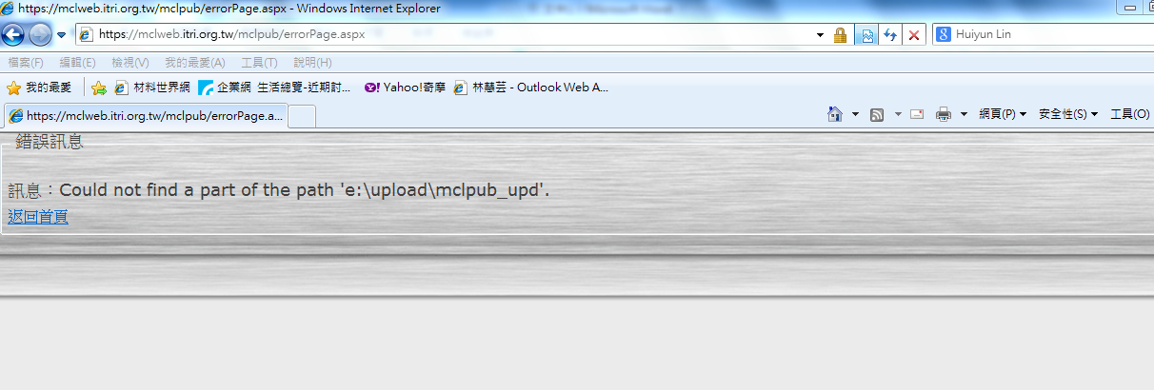

244. 落版管理 / 網路廣告落版處理 / 美編上稿處理 選定落版後出現錯誤

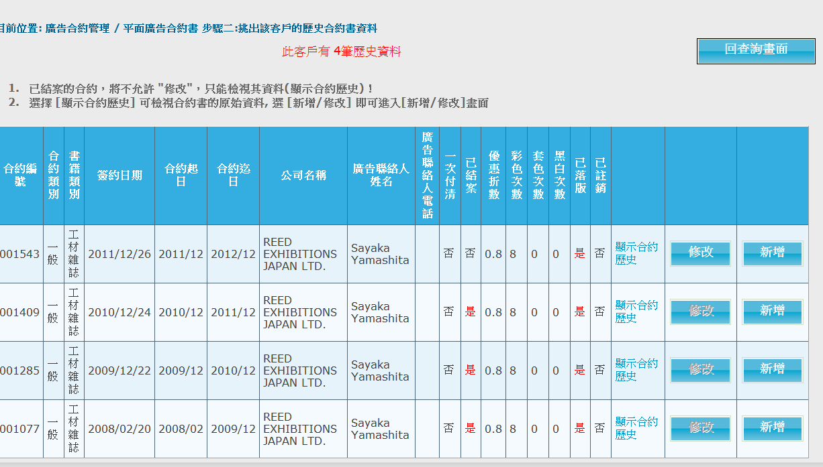

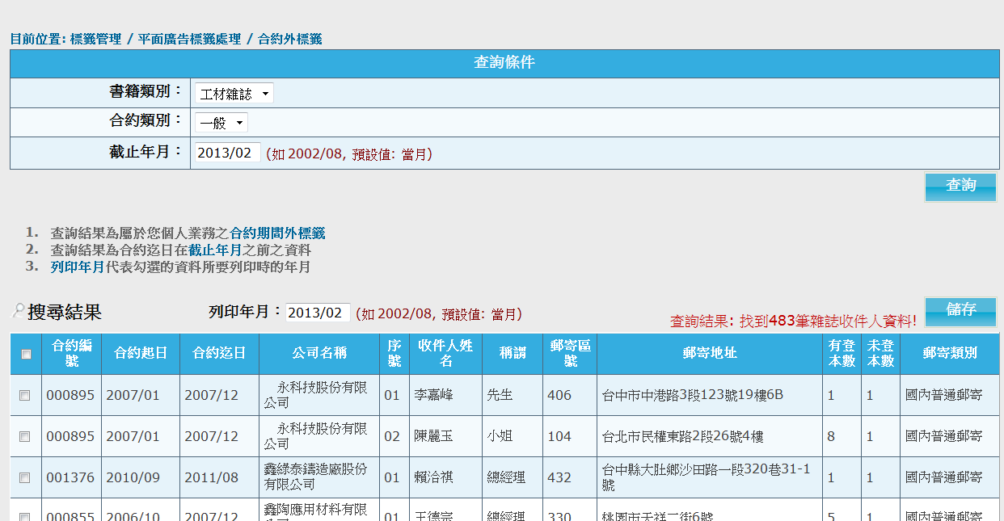245.標籤管理 / 平面廣告標籤處理 / 合約外標籤 Reed這家公司為何沒在483筆資料裡